Lehrstuhl Didaktik des Deutschen als Zweitsprache
Prof. Dr. Magdalena Michalak
Projektkoordination MIR: Larissa Stark
Kontakt: larissa.stark@fau.de

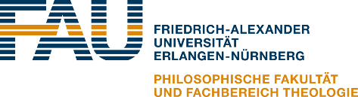
Bewerbung für die Teilnahme am Projekt MIR

Name, Vorname:
Geburtsdatum: | Matrikelnummer:
Straße, Hausnr.:
PLZ, Wohnort:
Festnetz: / | Handy:
Mail-Adresse:
Studiengang / Lehramt: |  | Fachsemester:
Fächerverbindung:
Fachsemester DiDaZ:
Sprachkenntnisse:
Verfügbare Zeiten für die Teilnahme / Stundenzahl:
Mögliche Einsatzorte:
Einsatz als Lehrassistenz oder Betreuer*in gewünscht?
Motivation für die Teilnahme an MIR:
(Vorerfahrungen, ergänzende Anmerkungen…)

Datum Unterschrift

